Cintia de Azevedo Castro

Exercício Tabela verdade

Cada exercício da tabela em anexo tem declaração de variáveis e, na sequência, uma sentença que usa as variáveis e operadores lógicos. Determine qual é o resultado final (Verdadeiro ou Falso) de cada sentença.
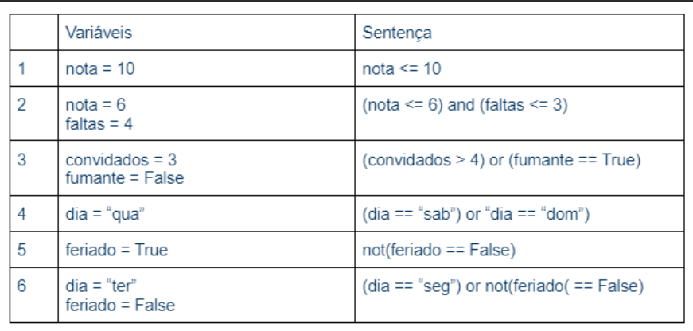

Respostas:
1 - Falso
2 – Falso
3 – Falso
4 – Falso
5 – Verdadeiro
6- Falso

